**Создание модульных тестов.**

1. Откройте проект, который хотите протестировать в Visual Studio;

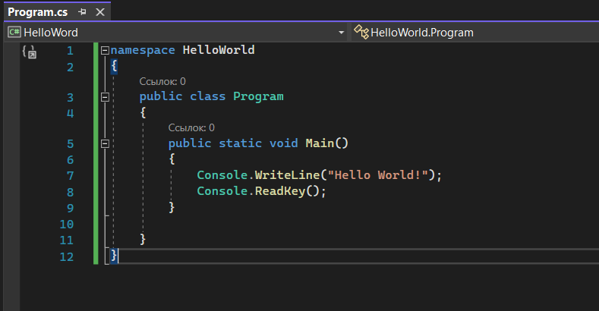

Рис. 1. Приложение Hello Word.

1. Выберите узел решения в обозревателе решений. Затем в верхней строке меню выберите Файл>Добавить>Создать проект;

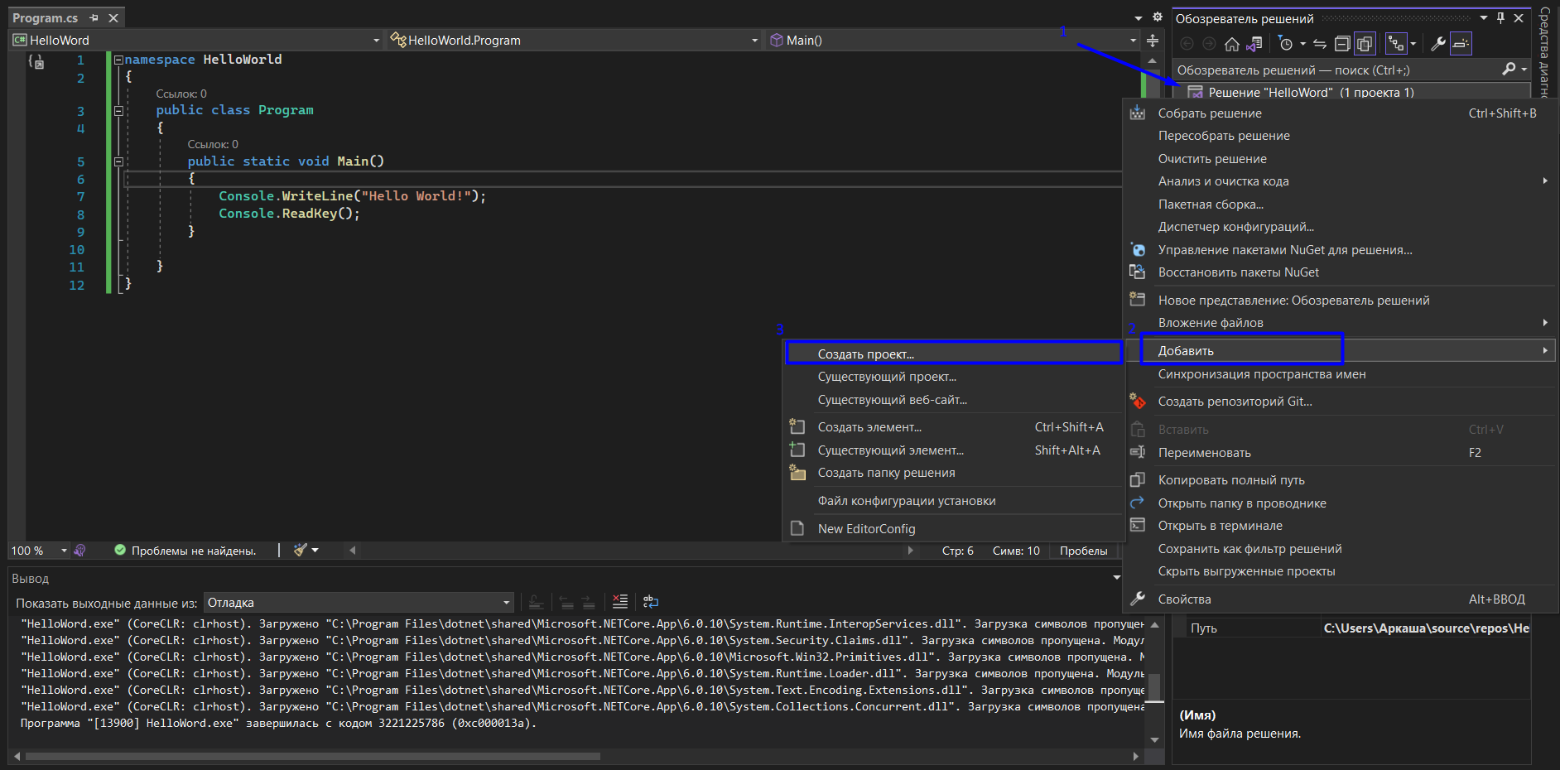

Рис. 2. Добавление проекта.

1. В диалоговом окне нового проекта найдите проект модульного теста, который хотите использовать. Введите test в поле поиска, чтобы найти шаблон проекта модульного теста для тестовой среды, которую вы хотите использовать, например MSTest (C#);

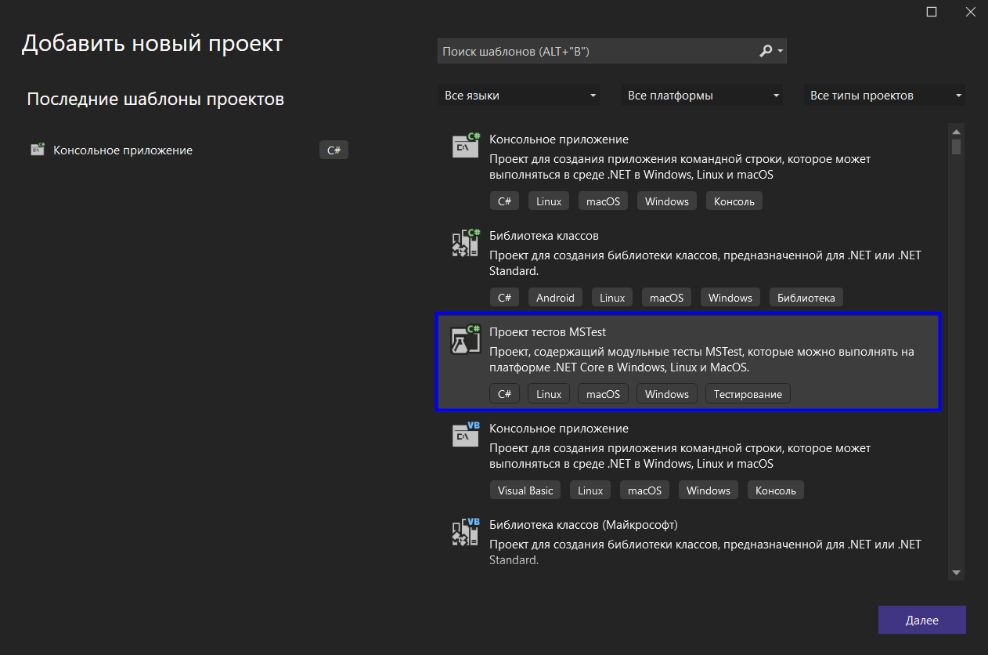

Рис. 3. Проект тестов MSTest.

Нажмите Далее, выберите имя для тестового проекта и нажмите Создать.

Проект добавляется в решение.

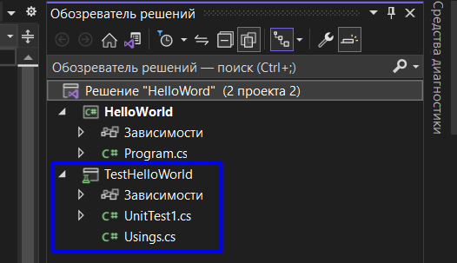

Рис. 4. Обозреватель решений.

1. В проекте модульного тестирования добавьте ссылку на проект, который вы хотите протестировать, щелкнув правой кнопкой мыши Ссылки или Зависимости, после чего выбрав Добавить ссылку или Добавить ссылку на проект;

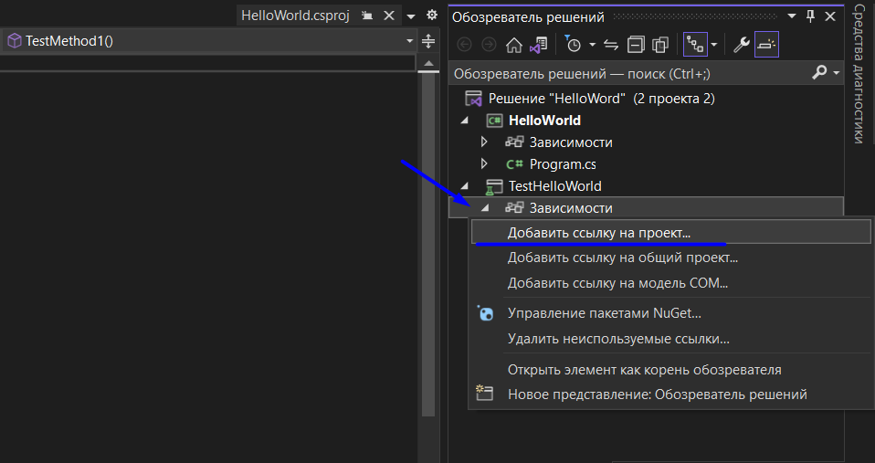

Рис. 5. Зависимости.

1. Выберите проект, содержащий код, который будет тестироваться, и нажмите OK;

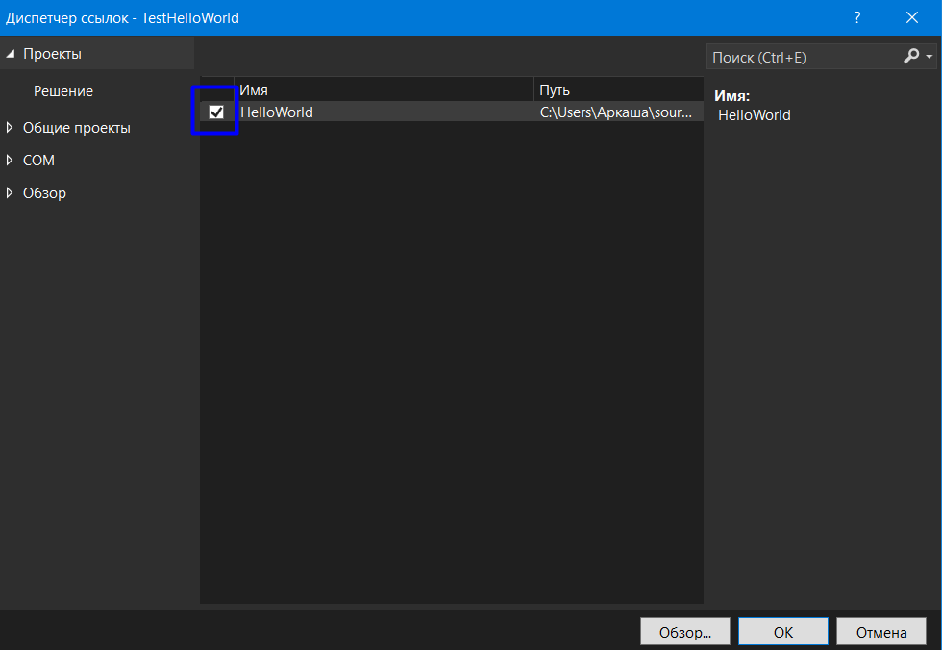

Рис. 6. Диспетчер ссылок.

1. Добавьте код в метод модульных тестов. Так вы можете использовать следующий код, выбрав правильную вкладку документации, которая соответствует вашей тестовой среде: MSTest, NUnit или xUnit (поддерживается только в .NET) или C ++ Microsoft Native Unit Test Framework;

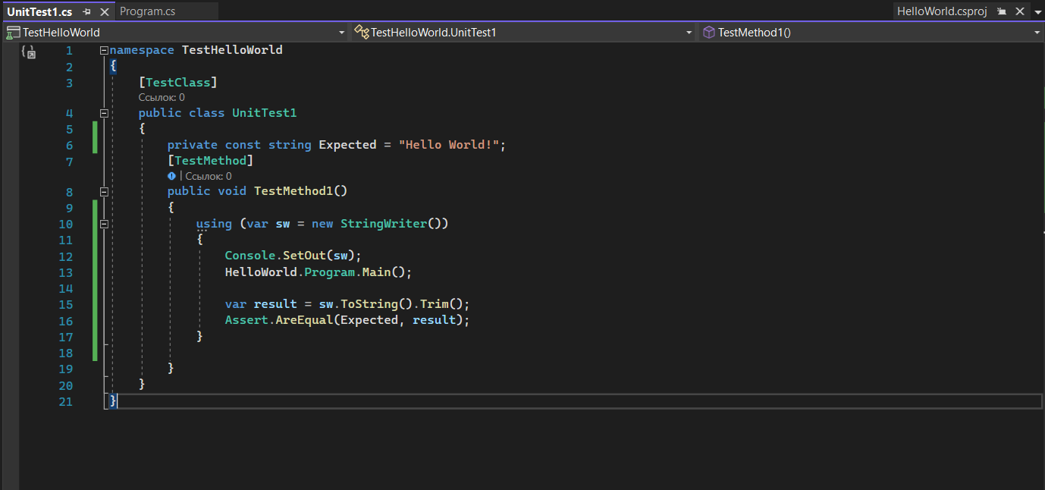

Рис. 7. Добавление кода.

**Запуск модульных тестов.**

1. Откройте обозреватель тестов.

Откройте обозреватель тестов, выбрав Тест>Обозреватель тестов в верхней строке меню (или нажмите клавиши CTRL + E, T);

1. Запустите модульные тесты, нажав Запустить все (или нажмите клавиши CTRL + R, V). После завершения зеленый флажок указывает, что тест пройден. Красный значок "x" указывает на сбой теста.

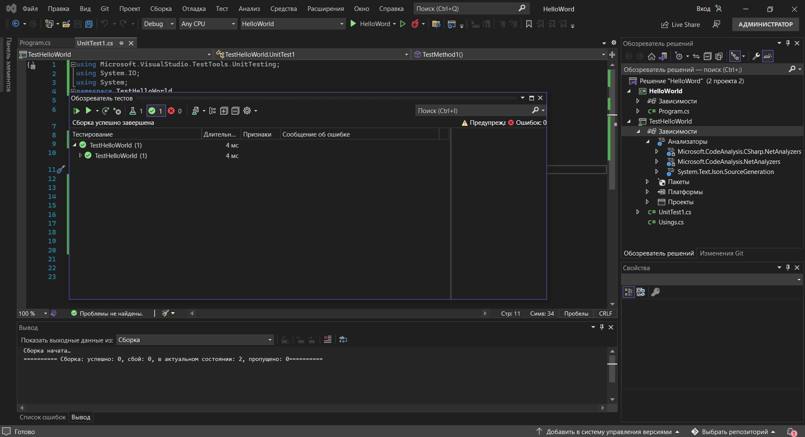

Рис. 8. Запуск теста.